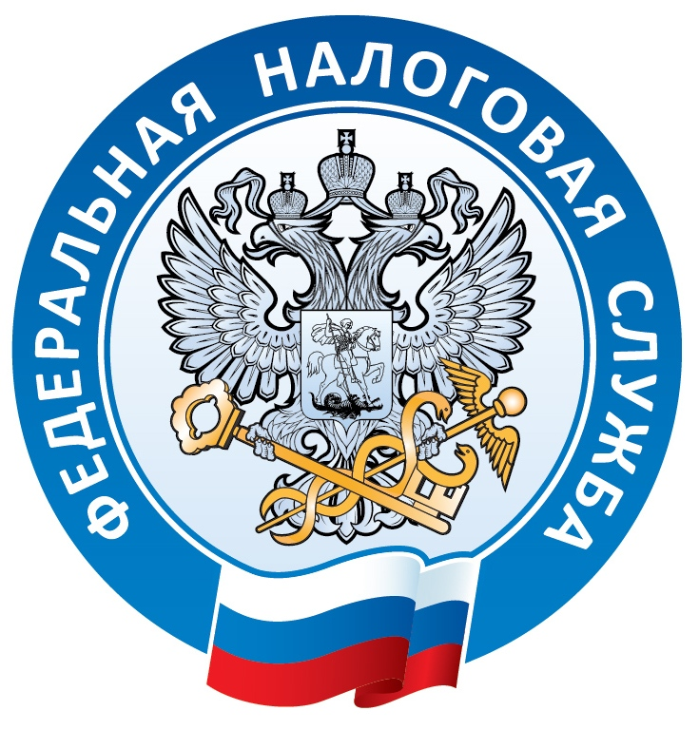
Управление ФНС России по Хабаровскому краю
Единый Контакт Центр 8-800-222-2222
www. nalog.ru

Справка о тематике обращений граждан в декабре 2020 года

№ | Тематика обращений
1 | 0002.0006.0065.0269 Материальная и моральная мотивация | 1
2 | 0003.0008.0086.0537 Государственная политика в налоговой сфере | 2
3 | 0003.0008.0086.0538 Налоговые преференции и льготы физическим лицам | 1
4 | 0003.0008.0086.0540 Земельный налог | 2
5 | 0003.0008.0086.0543 Транспортный налог | 5
6 | 0003.0008.0086.0544 Налог на имущество | 3
7 | 0003.0008.0086.0545 Налог на доходы физических лиц | 15
8 | 0003.0008.0086.0548 Налогообложение малого бизнеса, специальных налоговых режимов | 10
9 | 0003.0008.0086.0551 Учет налогоплательщиков. Получение и отказ от ИНН | 1
10 | 0003.0008.0086.0552 Организация работы с налогоплательщиками | 5
11 | 0003.0008.0086.0554 Получение налоговых уведомлений об уплате налога | 1
12 | 0003.0008.0086.0557 Возврат или зачет излишне уплаченных или излишне взысканных сумм налогов, сборов, взносов, пеней и штрафов | 1
13 | 0003.0008.0086.0558 Задолженность по налогам, сборам и взносам в бюджеты государственных внебюджетных фондов | 15
14 | 0003.0008.0086.0560 Уклонение от налогообложения | 10
15 | 0003.0008.0086.0564 Контроль исполнения налогового законодательства физическими и юридическими лицами | 3
16 | 0003.0008.0086.0565 Регистрация юридических лиц, физических лиц в качестве индивидуальных предпринимателей и крестьянских (фермерских) хозяйств | 8
17 | 0003.0008.0086.0568 Регистрация контрольно-кассовой техники, используемой организациями и индивидуальными предпринимателями | 2
18 | 0003.0008.0086.1198 Обжалование решений государственных органов и должностных лиц‚ споров с физическими и юридическими лицами по обжалованию актов ненормативного характера и действий (бездействия) должностных лиц | 39
 | ИТОГО: | 124

